**Министерство цифрового развития, связи и массовых коммуникаций Российской Федерации**

**Ордена Трудового Красного Знамени**

**Федеральное государственное бюджетное образовательное учреждение высшего образования**

**«Московский технический университет связи и информатики»**

Кафедра «Математической кибернетики и информационных технологий»

**Отчет по практике**

по дисциплине «Объектно-ориентированное программирование» на тему:

Сайт-портфолио

Выполнила: студентка группы

БВТ2004

Гончаренко Анастасия

Проверил: Баев Дмитрий

Москва

2021

Содержание

1. Постановка задачи 3

2. Цель работы 3

3. Реализация задачи 4

4. Результат работы 5

5. Код работы 7

5.1 Код для index.html 7

5.2 Код для style.css 11

5.3 Код для app.js 17

6. Заключение 21

# Постановка задачи

Создать сайт-портфолио, где нужно презентовать свои навыки, опыт, образование, специализацию и указать контакты для связи. Сайт должен быть стилизован, должны срабатывать скрипты, которые облегчат просмотр страницы и улучшат вид сайта.

# Цель работы

Научиться создавать сайты на HTML, применять базовые стили, используя CSS, и писать простые скрипты на JavaScript.

# Реализация задачи

На языке разметки HTML написан текст сайта. Первая приветственная строка: «Hello, I am Anastasia - a FullStack web-developer». Снизу страницы анимированная стрелка, подчеркнутая линией. Движется вверх-вниз. При нажатии страница плавно движется вниз и появляется блок «About me», а затем и его содержимое:

«My work experience is 3 years,two of which I worked at Yandex.My main skills: HTML, CSS, JavaScript, XML, Web Api, JSON, Adaptive layout.I graduated from the Bachelor's and master's degrees of MTUCI (Moscow Technical University of Communication and Informatics) in Informatics and

Computer Machines.

I also finished some courses on the website Coursera.com. I provide all certificates and diplomas according to the order. I also have recommendations from my previous job.».

При дальнейшем пролистывании сайта плавно появляется блок «Contacts». Он содержит в себе данные для связи со мной. И в конце появляется три фото моих проектов, подписи с кратким описанием и ссылки на просмотр этих проектов. При пролистывании страницы обратно вверх весь текст плавно исчезает, начиная с ссылок на проекты.

Сайт выложен на бесплатный хостинг Forge.

Ссылка: [http://portfolioanastasia.frge.io/](https://vk.com/away.php?utf=1&to=http%3A%2F%2Fportfolioanastasia.frge.io%2F)

# Результат работы

На рисунках 1-3 изображен сайт-портфолио, который вышел в итоге.

Рис 1 – Приветствие пользователя

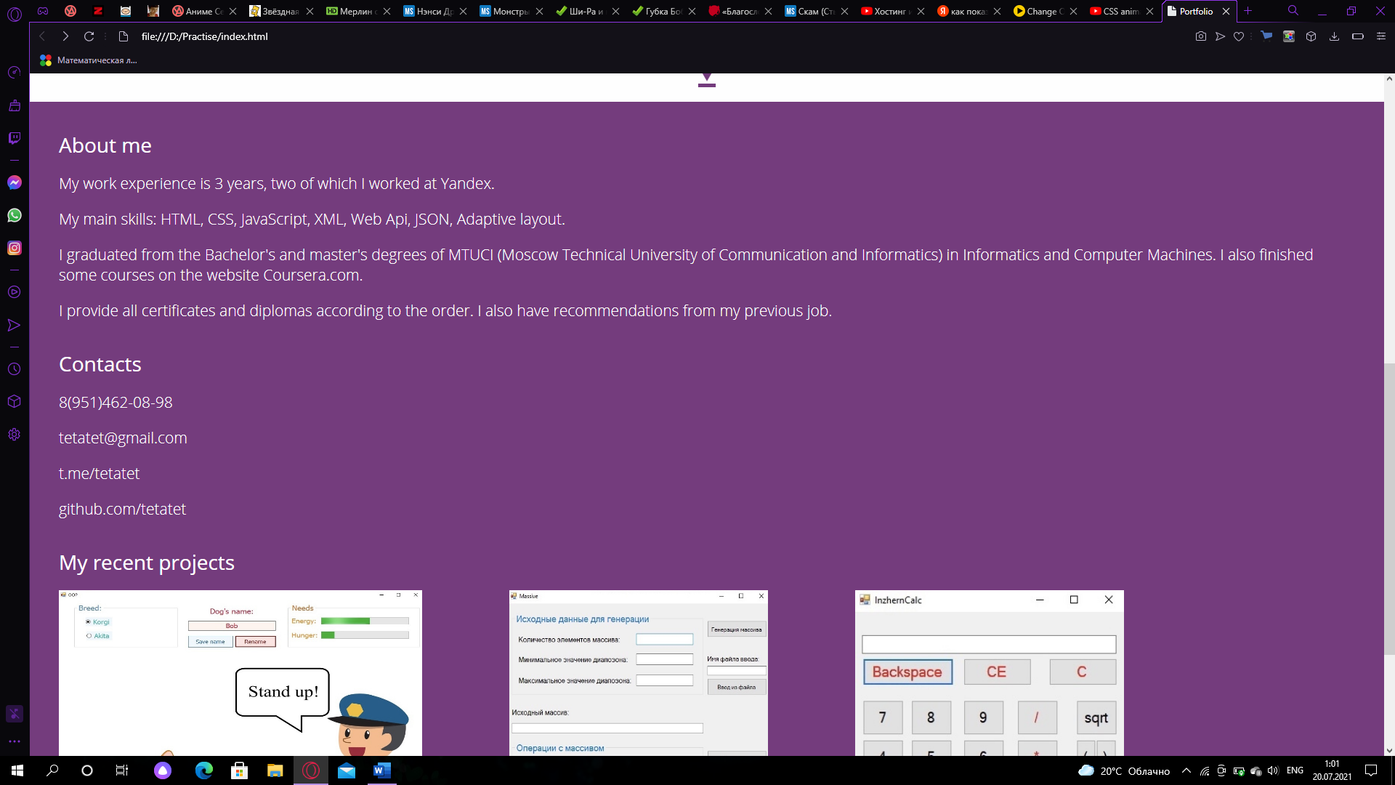

Рис 2 – Блоки с презентацией меня и моими контактами

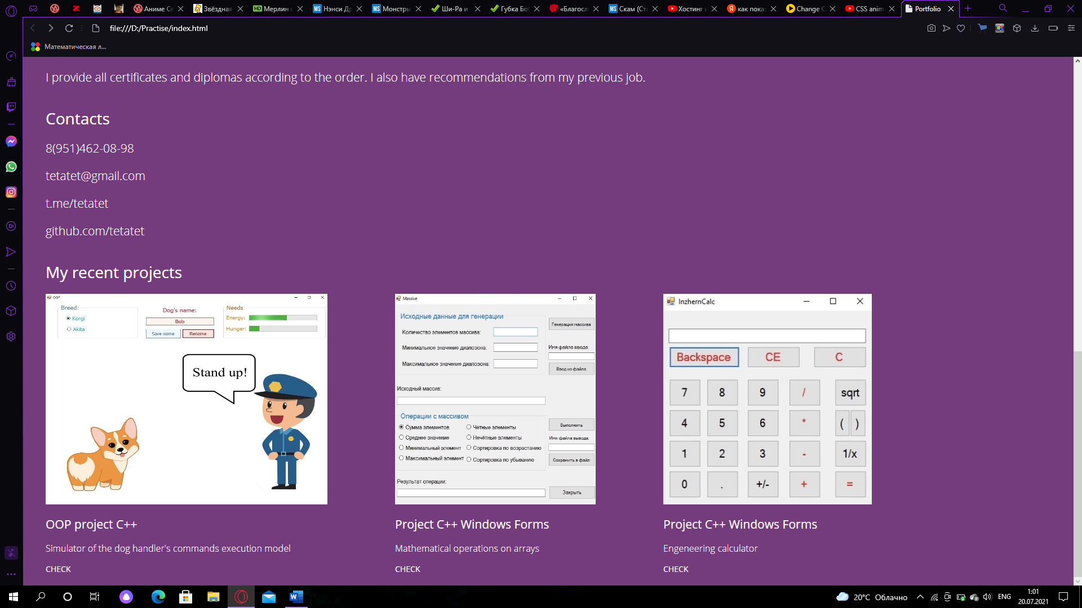

Рис 3 – Примеры-проекты, демонстрирующие мой опыт с активными ссылками

# Код работы

## 5.1 Код для index.html

<!DOCTYPE html>

<!--объявляем тип документа-->

<html lang="en">

  <head>

    <!--заголовок, шрифты, стили и т.д.-->

    <meta charset="utf-8" />

    <!--указание кодировки-->

    <link rel="preconnect"

href="https://fonts.googleapis.com"/>

    <link rel="preconnect"

href="https://fonts.gstatic.com" crossorigin/>

    <link

      href="https://fonts.googleapis.com/css2?family=Ope

n+Sans:wght@300;400&display=swap"

       rel="stylesheet"/>

    <link rel="stylesheet" href="style.css" />

    <!--подключение .css-->

    <title>Portfolio</title>

    <script src="https://cdnjs.cloudflare.com/ajax/libs/

jquery/3.6.0/jquery.min.js"></script>

  </head>

  <body>

      <div class="header">

          <div class="txt" id="txt">

              <div id="headertxt">

                 Hello, I am Anastasia - a FullStack

web-developer

              </div>

          </div>

          <div class="arrow">

              <div class="line">

                  <div class="floating">

                      <a class="a" href="#"

data-scroll="#down">

                          🠗

                      </a>

                  </div>

              </div>

          </div>

          <h1 class="title" id="down">

              About me

          </h1>

          <h2 class="innercontent" id="content1">

              My work experience is 3 years,two of which  I worked at Yandex.

              <p>

                  My main skills: HTML, CSS, JavaScript,  XML, Web Api, JSON, Adaptive

                   layout.

              </p>

              <p>

                  I graduated from the Bachelor's and

master's degrees of MTUCI (Moscow

Technical University of Communication and

Informatics) in Informatics and Computer

Machines.

I also finished some courses on the

                   website Coursera.com.

              </p>

              <p>

                 I provide all certificates and diplomas  according to the order. I also

have recommendations from my previous

 job.

              </p>

          </h2>

          <h1 class="title" id="title2">

              Contacts

            </h1>

          <h2 class="innercontent" id="content2">

              8(951)462-08-98

              <p>tetatet@gmail.com</p>

              <p>t.me/tetatet</p>

              <p>github.com/tetatet</p>

          </h2>

          <h1 class="title" id="title3">

              My recent projects

            </h1>

            <div class="container">

                <div class="blocks">

                    <div class="pictures">

                       <img class="picture-

one" src="img/OOP.jpg"

height="374" width="500" id="picture1" alt="">

<h2 class="name-

proj" id="name1">

                            OOP project C++

                        </h2>

                        <h3class="description"id="des1">

                          Simulator of the dog handler's

 commands execution model

                        </h3>

                        <a class="ss" id="s1"

href="https://disk.yandex.ru/d

/0xWxzBvczgxOog">Check</a>

                </div>

                <div class="pictures">

                    <img class="picture-

one" src="img/Array.jpg"

height="374" width="356"

id="picture2" alt="">

                    <h2 class="name-proj" id="name2">

                        Project C++ Windows Forms

                    </h2>

                    <h3 class="description" id="des2">

                       Mathematical operations on arrays

                    </h3>

                    <a class="ss" id="s2"

href="https://disk.yandex.ru/d/Xrv

XT9rYI1mJqA">Check</a>

            </div>

            <div class="pictures">

                <img class="picture-

one" src="img/Calc.jpg"  height="374" width="370"

id="picture3" alt="">

                <h2 class="name-proj" id="name3">

                    Project C++ Windows Forms

                </h2>

                <h3 class="description" id="des3">

                    Engeneering calculator

                </h3>

                <a class="ss" id="s3"

href="https://disk.yandex.ru/d/gr7jiuoX

xxXmlQ">Check</a>

        </div>

            </div>

      </div>

    <script src="app.js"></script>

  </body>

</html>

## 5.2 Код для style.css

body {

  margin: 0; /*Убираем отступы*/

  font-family: "Open Sans", sans-serif;

  font-size: 14px;

  background-color: #743c7d;

}

*,

*:before, /*Псевдоэлементы до и после содержимого элемента*/

*:after {

  box-sizing: border-box; /*удобное просчитывание размеров; незаивисмо от внутренних отступов внешний размер зафиксирован*/

}

/*Header

=======================*/

.header {

  color: #743c7d;

}

* {

  box-sizing: border-box;

}

div {

  display: block;

}

.txt {

  display: flex;

  text-align: center;

  vertical-align: middle;

  justify-content: center;

  flex-direction: column;

  position: relative; /*относительное позиционирование,

т.е. относительно начального положения, выше указано,

что по центру*/

  padding: 0 45px;

  height: 100vh;

  background-color: #fefefe;

}

#headertxt {

  /*Селектор (#) идентификатора (headertext); позволяет применить стиль к определённому элементу на странице, в котором указан необходимый идентификатор*/

  vertical-align: middle;

  text-align: center;

  margin: 400px 0 400px;

  font-size: 65px;

  color: #743c7d;

  animation-name: header-hide;

  animation-duration: 2s;

  animation-timing-function: linear;

}

@keyframes header-hide {

  0% {

    opacity: 0;

  }

  100% {

    opacity: 1;

  }

}

/*Button

=======================*/

.arrow {

  left: 0;

  right: 0;

  bottom: 30px;

  position: absolute; /*(элемент с абсолютным позиционированием); позиционированный элемент смещается

относительно заданного (здесь - вниз) края его предка*/

  transition: color 0.2s linear;

}

.line {

  text-align: center;

  font-size: 40px;

  line-height: 45px;

  top: 9px;

  position: relative;

  transition: color 0.2s linear;

}

.floating {

  position: relative;

  margin: 0 0 0 0;

  font-size: 50px;

  animation-name: floating;

  animation-duration: 1s;

  animation-iteration-count: infinite;

  animation-timing-function: ease-in-out;

  animation-direction: alternate-reverse;

  cursor: pointer;

  display: inline-block;

  color: #743c7d;

}

.a:visited {

  color: #743c7d;

}

@keyframes floating {

  0% {

    top: 0;

    bottom: 20px;

  }

  100% {

    top: 15px;

    bottom: 0;

  }

}

/*SecondPage

=======================*/

.title {

  margin: 40px 0 0 40px;

  text-align: left;

  font-weight: 400;

  font-size: 55;

  color: #ffffff;

  opacity: 0;

  transition: 0.6s;

}

.innercontent {

  margin: 20px 40px 0 40px;

  font-weight: 300;

  font-size: 45;

  color: #ffffff;

  opacity: 0;

  transition: 0.5s;

}

/*ThirdPage

=======================*/

.description {

  font-weight: 300;

  color: #ffffff;

}

.name-proj {

  font-weight: 400;

  color: #ffffff;

}

.container {

  width: 100%;

  max-width: 1500px;

  margin: 20px 40px auto;

}

.blocks {

  display: flex;

  margin: 20px auto;

}

.pictures {

  width: 33.33333%;

  margin: 0 60px auto;

}

.pictures:first-child {

  margin-left: 0;

}

.picture-one {

  opacity: 0;

  transition: 0.5s;

}

.description {

  opacity: 0;

  transition: 0.7s;

}

.ss {

  display: inline-block;

  text-decoration: none;

  text-transform: uppercase;

  color: #ffffff;

  opacity: 0;

  transition: 0.7s;

}

.ss:hover {

  text-decoration: underline;

  color: #ffffff;

}

.name-proj {

  opacity: 0;

  transition: 0.7s;

}

## 5.3 Код для app.js

$(function () {

  //работает после прогрузки сайта

  /*Smooth scroll*/

  $("[data-scroll]").on("click", function (event) {

/*выборка элемента с атрибутом data-scroll по событию click*/

event.preventDefault(); /*отменить стандартное поведение ссылки при клике*/

  let elementId = $(this).data("scroll"); //получаем id имя

    let elementOffset = $(elementId).offset().top;

//отмеряем расстояние от верха до нашего id элемента

    $("html, body").animate(

      {

        scrollTop: elementOffset,

      },

      900

    ); //миллисекунды

  });

  /*--SecondPage--*/

  let height = $("#txt").innerHeight();

  let scrollPos = $(window).scrollTop();

  $(window).on("scroll", function() {

    scrollPos = $(this).scrollTop();

    if (scrollPos < height-300){

      $("#down").css({"opacity" : "0"});

      $("#content1").css({"opacity" : "0"});

    }

    else {

      $("#down").css({"opacity" : "1"});

      $("#content1").css({"opacity" : "1"});

    }

  });

  $(window).on("scroll", function() {

    scrollPos = $(this).scrollTop();

    if (scrollPos < height-200){

      $("#title2").css({"opacity" : "0"});

      $("#content2").css({"opacity" : "0"});

    }

    else {

      $("#title2").css({"opacity" : "1"});

      $("#content2").css({"opacity" : "1"});

    }

  });

   $(window).on("scroll", function() {

    scrollPos = $(this).scrollTop();

    if (scrollPos < height-100){

      $("#title3").css({"opacity" : "0"});

      $("#picture1").css({"opacity" : "0"});

      $("#picture2").css({"opacity" : "0"});

      $("#picture3").css({"opacity" : "0"});

    }

    else {

      $("#title3").css({"opacity" : "1"});

      $("#picture1").css({"opacity" : "1"});

      $("#picture2").css({"opacity" : "1"});

      $("#picture3").css({"opacity" : "1"});

    }

  });

  $(window).on("scroll", function() {

    scrollPos = $(this).scrollTop();

    if (scrollPos < height+200){

      $("#name1").css({"opacity" : "0"});

      $("#des1").css({"opacity" : "0"});

      $("#s1").css({"opacity" : "0"});

      $("#name2").css({"opacity" : "0"});

      $("#des2").css({"opacity" : "0"});

      $("#s2").css({"opacity" : "0"});

      $("#name3").css({"opacity" : "0"});

      $("#des3").css({"opacity" : "0"});

      $("#s3").css({"opacity" : "0"});

    }

    else {

      $("#name1").css({"opacity" : "1"});

      $("#des1").css({"opacity" : "1"});

      $("#s1").css({"opacity" : "1"});

      $("#name2").css({"opacity" : "1"});

      $("#des2").css({"opacity" : "1"});

      $("#s2").css({"opacity" : "1"});

      $("#name3").css({"opacity" : "1"});

      $("#des3").css({"opacity" : "1"});

      $("#s3").css({"opacity" : "1"});

    }

  });

});

# Заключение

Таким образом, я научилась создавать сайты на HTML, применять базовые стили, используя CSS, и писать простые скрипты на JavaScript. Всё это позволило мне создать сайт-портфолио и качественно презентовать себя как ценного сотрудника.